**Gương người tốt việc tốt**

“ Mùa xuân ai đi hái hoa, còn em đi nuôi dạy trẻ

Sao em muốn đàn em mau khỏe, sao em muốn đàn em mau ngoan”.

Nhắc đến cô giáo mầm non, từ lâu chúng ta đã không còn lạ lẫm gì với hình ảnh những cô giáo chăm chỉ, nặng lòng với nghề, tất bận từ buổi sáng sớm tới chiều muộn với đàn trẻ thơ ngây.

Bản thân tôi xin được chia sẻ tới các bạn về một tấm gương tiêu biểu trong nhà trường với sự nỗ lực phấn đấu không mệt mỏi, lòng nhiệt tình và giàu lòng nhân ái của một giáo viên đã nhiều năm cống hiến trong nghề nuôi dạy trẻ đó là cô giáo: **Từ Thị Quỳnh Trang.** Cô bước vào nghề từ  năm 2006 đến nay đã tròn 18 năm quả là một quãng thời gian không ngắn. Nhưng tất cả những gì cô đã làm đều thể hiện rõ cô là một trong những tấm gương nhà giáo tận tâm với nghề dạy học, tận lực với sự nghiệp trồng người, rất xứng đáng được tôn vinh.

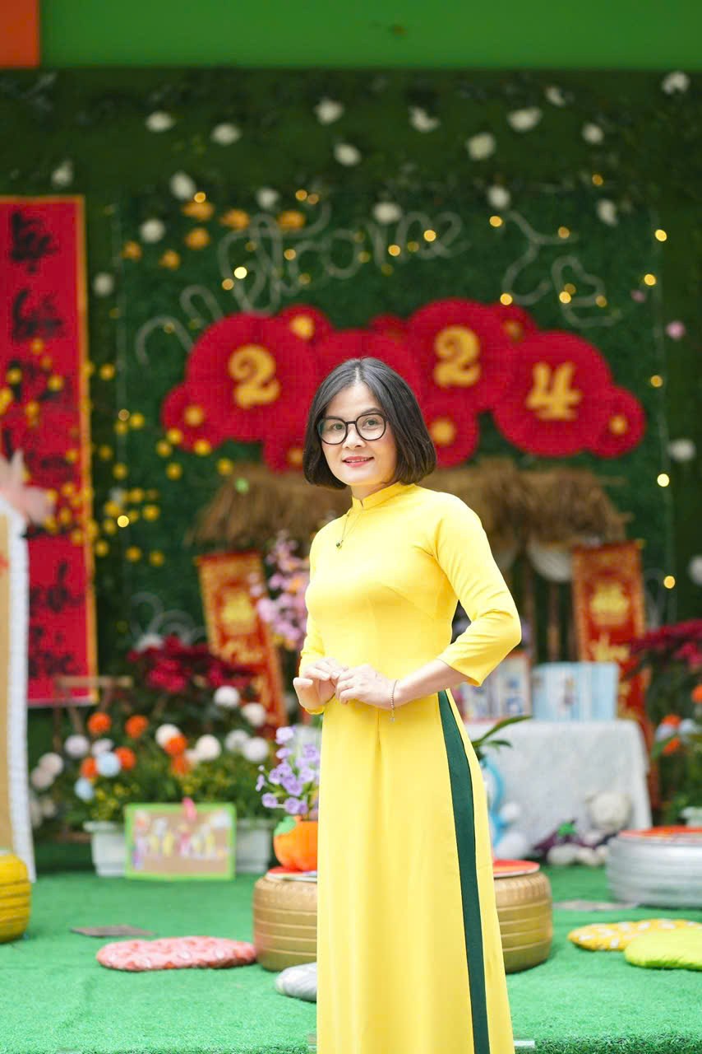

Suốt những năm làm nghề nuôi dạy trẻ, cô luôn cố gắng đem hết tình yêu thương, sự tâm huyết và kiến thức đã được học tập của mình, vượt qua mọi khó khăn, thử thách và hoàn thành xuất sắc các nhiệm vụ được giao. Bên cạnh những công việc ấy cô không ngừng học tập trau dồi kiến thức, học hỏi kinh nghiệm từ đồng nghiệp để vận dụng vào công tác nuôi dưỡng, chăm sóc và giáo dục trẻ, mặt khác cô luôn ân cần, tận tình trong công tác nuôi dưỡng, chăm sóc và giáo dục trẻ.

Những năm gắn bó với nghề nuôi dạy trẻ cô giáo **Quỳnh Trang** luôn ý thức được vai trò, trách nhiệm cũng như những yêu cầu cần có của một cô giáo mầm non về đạo đức nghề nghiệp của một nhà giáo. Ngoài kiến thức về chuyên môn, nghiệp vụ thì điều quan trọng nhất mà một giáo viên mầm non phải có đó là tình thương yêu, lòng nhân ái, kiên trì và sự bền bỉ bởi vì đặc thù trẻ ở lứa tuổi mầm non là lứa tuổi các con ngây thơ, hiếu động, tinh nghịch và rất dễ bắt chước người lớn. Vì vậy, để hình thành nên những thói quen, nhân cách tốt cho trẻ thì cô giáo cũng phải có đạo đức trong sáng, lối sống lành mạnh, trung thực, giàu lòng nhân ái, lời nói, sự giao tiếp, thái độ, cách đi đứng, cách ứng xử với đồng nghiệp, với phụ huynh đặc biệt là với trẻ ở lứa tuổi mầm non sao cho chuẩn mực và luôn luôn phải là tấm gương sáng cho trẻ noi theo.

Dù ở vai trò nào, cô giáo **Quỳnh Trang** luôn nhiệt tình và đi đầu trong công việc, thực hiện tốt các phong trào thi đua, các cuộc vận động do trường phát động, tham gia vào các hội thi, hội thảo như: hội thi giáo viên dạy giỏi, hội thi làm đồ dùng, đều đạt giải và đều được ghi nhận.Bản thân cô luôn cố gắng thực hiện tốt các hoạt động của nhà trường, có nhiều tiết dạy tốt và luôn nhắc nhở, động viên các giáo viên trong tổ cũng như trong trường thực hiện tốt quy chế chuyên môn, chế độ sinh hoạt hàng ngày của trẻ theo đúng giờ giấc.

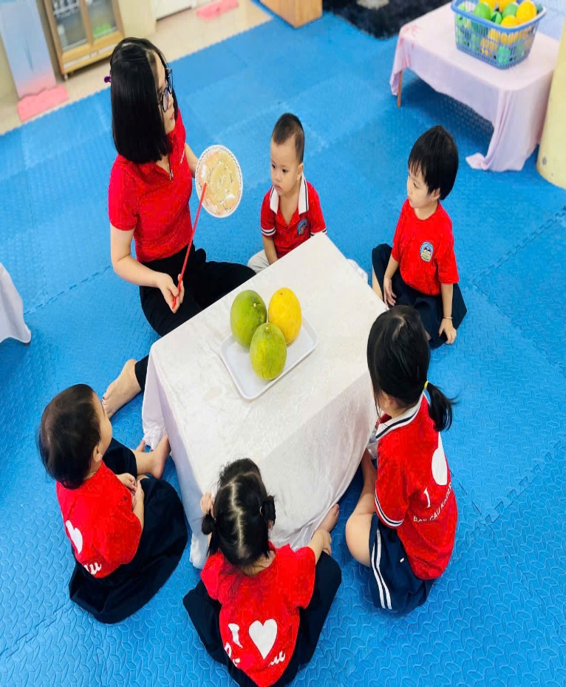

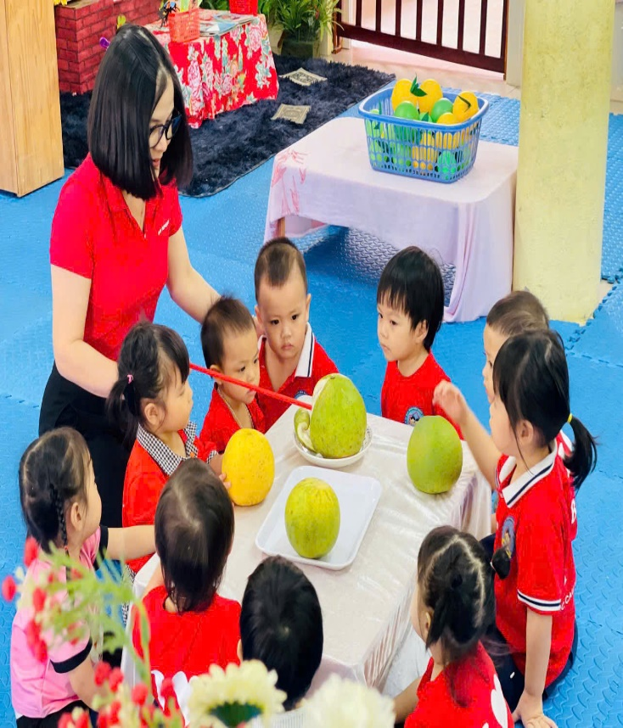

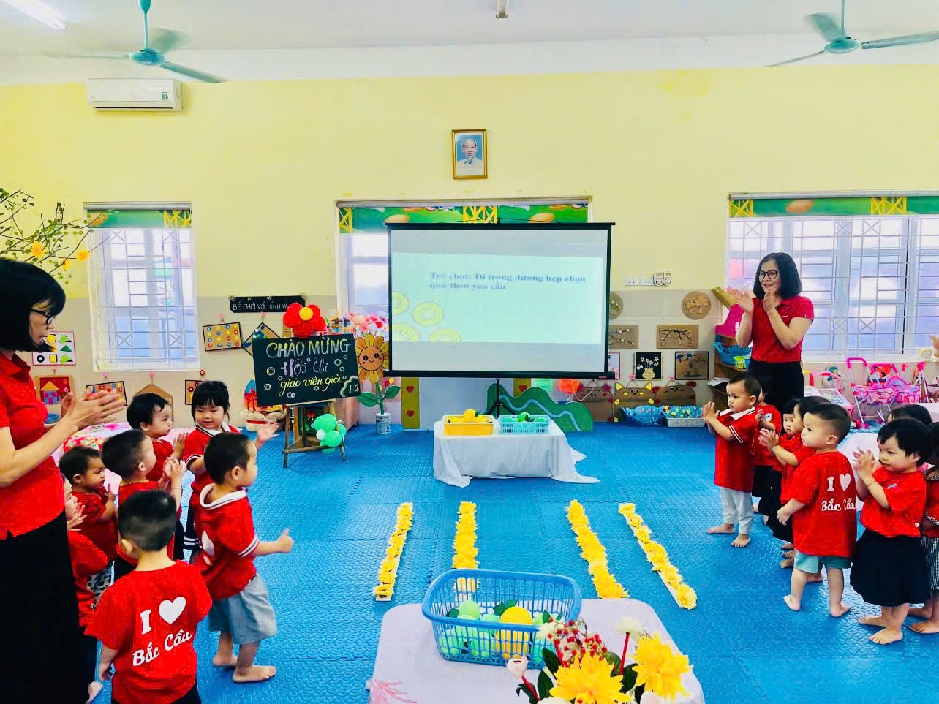

*Cô Quỳnh Trang trong tiết thi giáo viên giỏi cấp trường*

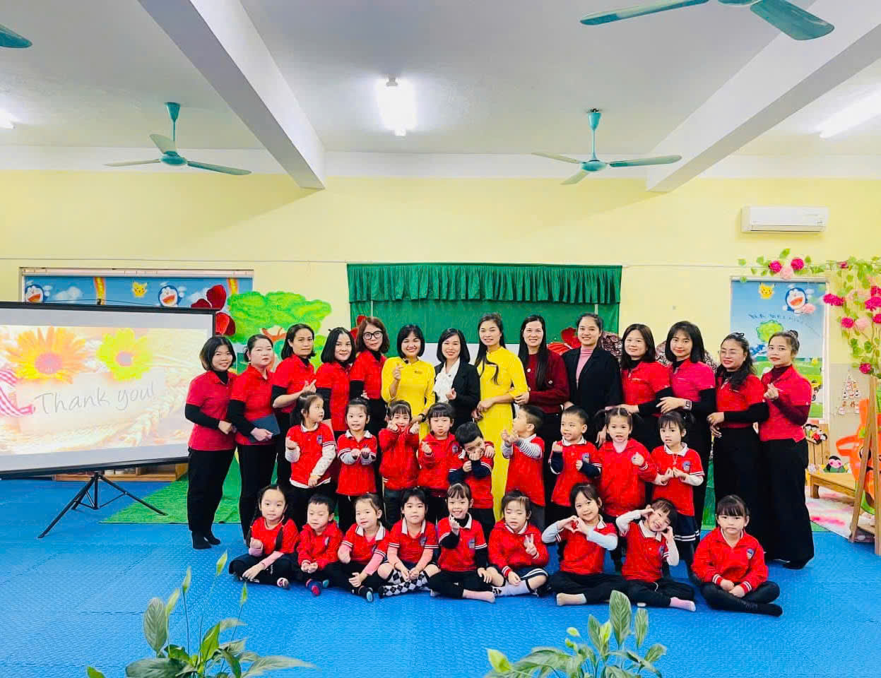

*Cô Quỳnh Trang dự kiến tập thi giáo viên giỏi cấp Quận*

Sự cần mẫn, chăm chỉ chịu khó học hỏi của cô đã đạt được ghi nhận bằng những kết quả đáng khích lệ. Không thể nói hết lên bằng lời về tấm gương mẫu mực của cô giáo Quỳnh Trang. Cô xứng đáng là một tấm gương sáng, tấm gương đạo đức hết lòng cống hiến cho nhà trường, cho ngành giáo dục và hết lòng vì sự nghiệp trồng người cho thế hệ mai sau của trường mầm non Bắc Cầu. Cô cũng chính là người mà bản thân tôi cảm thấy tâm đắc và yêu mến. Xin kính chúc cô luôn luôn khỏe mạnh, hạnh phúc và thành công trong cuộc sống. Tiếp tục ươm những mầm xanh cho thế hệ tương lai!